Setup Übung mit NIFI:

1.1 Installation über Docker Desktop:
(empfohlen)

Download des Images:
Suche nach nifi; Lade apache/nifi herunter (in neuester Version (latest))
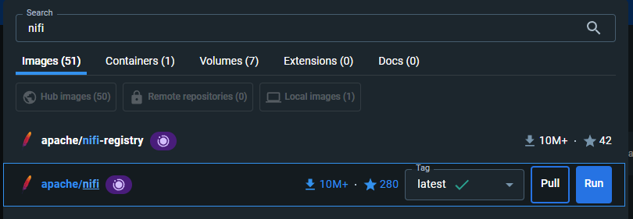

Starten des Images:
Wahl des Reiters „Images“; Bei apache/nifi auf „Run“ (b.z.w. Play Button) klicken
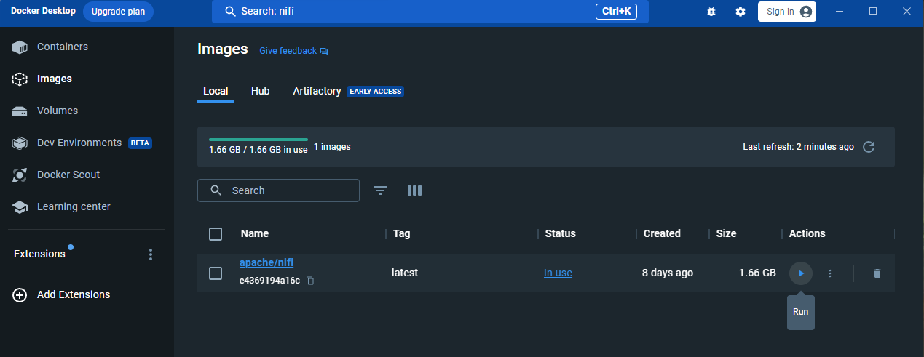

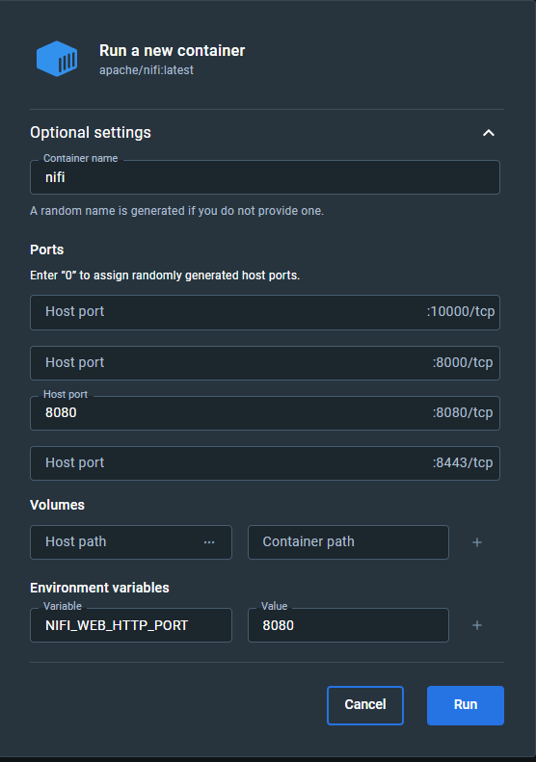
Konfiguration des Containers:

Container name: eigene Auswahl

Host Port: 8080 bei :8080/tcp

Enviromental variables:
NIFI_WEB_HTTP_PORT
8080

Abschließend auf „Run“ klicken

Nifi sollte jetzt mit Konsolenausgabe starten.

Der Start dauert ein wenig;

Warten bis Nachricht:
„org.apache.nifi.NiFi Started Application Controller in XX.xxxx seconds“ kommt

Webinterface kann jetzt aufgerufen werden unter:
http://localhost:8080/nifi/

1.2 Manuelle Installation:

https://nifi.apache.org/docs/nifi-docs/html/getting-started.html#downloading-and-installing-nifi

